 | GUSTAVO JAVIER TERAN ROSERO  Ingeniero de Empresas por la Universidad Tecnológica Equinoccial. Quito. Magister en Gerencia Empresarial por la Escuela Politécnica Nacional. Quito. Experto en tanques de pensamiento y grupos de reflexión por la Universidad de Pennsylvania. USA. Ha desempeñado cargos gerenciales y técnicos en empresas privadas y públicas como Corporación Ekos, MarketWatch, Surveydata, Spectrum, Consultor Apoyo, Instituto Ecuatoriano de Estadísticas y Censos INEC, entre otros. Consultor de proyectos nacionales e internacionales para importantes organismos privados, gubernamentales y no gubernamentales como Naciones Unidas, ART PNUD, Programa Mundial de Alimentos, Gallup, Corporación Latinobarómetro, IPSOS, Praxis, entre otros. Docente Universitario desde el año 2002. Docente Investigador Titular Auxiliar TC en la ECEYNCI de la Universidad Politécnica Estatal del Carchi, desde 2011. Actualmente Director (E) del CITTE-UPEC.

Diagnóstico del cumplimiento de los principios de la declaración de París en la Provincia del Carchi
(Entregado 15/04/2013 – Revisado 25/05/2013)
Universidad Politécnica Estatal del Carchi (UPEC)
Centro de Investigación, Transferencia Tecnológica y Emprendimiento (CITTE)
Escuela de Comercio Exterior y Negociación Comercial Internacional (ECEYNCI)
gustavo.teran@upec.edu.ec
RESUMEN
La presente investigación analiza el cumplimiento de los principios de la Declaración de París sobre la eficacia en los seis Gobiernos Autónomos Descentralizados Municipales de la Provincia del Carchi, éstos son Tulcán, Huaca, Montufar, Espejo, Bolívar y Mira. La Declaración de París sobre la Eficacia de la Ayuda, aprobada en 2005 por más de 100 países y organismos de ayuda, define los principios y compromisos por los cuales los donantes y los países socios se proponen asegurar que la ayuda sea lo más eficaz posible para contribuir al logro de los Objetivos de desarrollo del Milenio (ODM) y otros objetivos acordados en el plano internacional, existen aún deficiencias en la gestión de la cooperación internacional en los municipios y parroquias, los municipios mejor desempeñados son Bolívar, Espejo y Tulcán, en otro nivel están Mira y Montúfar y el desempeño más deficiente lo tiene Huaca, el principio mejor desempeñado es apropiación, le siguen alineación y gestión orientada a resultados, el más bajo desempeño lo tienen los principios de mutua responsabilidad y armonización.

Palabras claves: Declaración de París, cooperación internacional, eficacia, problemática de frontera.

ABSTRACT
This research analyzes the performance of the principles of the Paris Declaration on the effectiveness in the six autonomous governments town Carchi Province, these are Tulcán, Huaca, Montufar, Espejo, Bolívar and Mira. The Paris Declaration on Aid Effectiveness, adopted in 2005 by over 100 countries and aid agencies, defines the principles and commitments by which donors and partner countries intend to ensure that aid is as effective as possible for contribute to achieving the Millennium Development Goals (MDG) and other targets agreed at the international level, there are still weaknesses in the management of international cooperation in municipalities and parishes, municipalities are best performed Bolivar, Espejo and Tulcán in another level are Mira and Montúfar and it has poorer performance Huaca best served principle is ownership, followed by alignment and managing for results, the lowest performing what are the principles of mutual accountability and harmonization.

Keywords: Paris Declaration, international cooperation, efficiency, border issues

INTRODUCCIÓN

La Declaración de París sobre la Eficacia de la Ayuda, se fundamenta en las lecciones aprendidas a lo largo de muchos años acerca de lo que da resultados efectivos, comprometiendo a los donantes y asociados a adoptar los mejores principios y prácticas de gestión de la ayuda y a superar las insuficiencias, algunas de las cuales han persistido por décadas. Para el Ecuador y millones de personas en todo el mundo afectadas por la pobreza, la desigualdad social y las crisis humanitarias, la ayuda internacional al desarrollo representa una esperanza para superar estas condiciones y forjarse un futuro mejor. Hasta el año 2005, las naciones más ricas del planeta dedicaban parte de sus presupuestos a este fin, pero lo hacían sin contar con un marco internacional que ayudase a mejorar la calidad de la ayuda ofrecida. En el Ecuador los organismos rectores en materia de cooperación internacional son la SETECI y el SECI.

La Secretaria Técnica de Cooperación Internacional (SETECI) es la encargada de gestionar la Cooperación Internacional no Reembolsable armonizándola con las políticas y objetivos nacionales de conformidad con los principios de transparencia y eficacia; bajo estándares de mutua responsabilidad y evaluación de resultados. El Sistema Ecuatoriano de Cooperación Internacional (SECI) tiene como objetivo contribuir al logro de las prioridades de desarrollo del país, a través del fortalecimiento e implementación de programas y proyectos soportados a través del financiamiento de la cooperación no reembolsable y de asistencia técnica, está integrado por las instituciones responsables de la rectoría, coordinación, financiamiento y ejecución de las actividades relacionadas con la Cooperación Internacional, incluyendo el Ministerio de Relaciones Exteriores, los Ministerios de Coordinación, la Secretaría Nacional de Planificación y Desarrollo (SENPLADES), las fuentes de Cooperación Internacional bilateral y multilateral, las Organizaciones No Gubernamentales Internacionales, las instituciones sectoriales nacionales, los gobiernos provinciales, municipales y demás actores que se relacionen con recursos de financiamiento externo no reembolsable.

Son los gobiernos autónomos descentralizados provinciales, municipales y parroquiales quiénes tienen las competencias para gestionar la cooperación internacional en el marco de las leyes ecuatorianas, principalmente el Código Orgánico de Ordenamiento Territorial Autonomías y descentralización COOTAD (Artículos 42, 55, 65, 131). En la presente investigación se analiza el cumplimiento de los principios de la Declaración de París en los Gobiernos Autónomos Descentralizados Municipales, se escogió a éstos previo un análisis mediante una matriz cualitativa por puntos donde se determinó que éstos tienen prioridad alta e importancia en la gestión de la cooperación, sobre el Gobierno Provincial se puede mencionar que tiene un departamento de Cooperación Internacional y la gestión de la cooperación está bien encaminada, por otro lado, ninguno de los Gobiernos Autónomos Descentralizados Parroquiales tiene un responsable o unidad que esté gestionando cooperación internacional.

MATERIALES Y MÉTODOS

Mediante un ensayo descriptivo derivado de una metodología documental, se expone el análisis de los modelos, enfoques y teoría que fundamentan y brindan el sustento a este proyecto. Los métodos teóricos inducción-deducción y análisis-síntesis y los métodos empíricos de la observación científica, encuesta, matriz cualitativa por puntos y análisis de contenido son las directrices para realizar el análisis. Los informantes calificados para la entrevista fueron directores de planificación, directores de recursos humanos, directores administrativos, técnicos de planificación y responsables de la gestión de la cooperación internacional en los Gobiernos autónomos descentralizados municipales.

La Declaración de París es una hoja de ruta para aumentar el impacto de la ayuda al desarrollo en objetivos clave como la reducción de la pobreza y la desigualdad, el aumento de capacidades y la aceleración del logro de los Objetivos de Desarrollo del Milenio (ODM), así mismo, es importante destacar que se alinea al cumplimiento del Buen Vivir.

La Declaración de París describe cinco principios clave, estos son:
1. La apropiación de la implementación de la ayuda por parte de los países receptores: se indica que los países en vías de desarrollo ejercerán un liderazgo efectivo sobre sus políticas y estrategias de desarrollo, y coordinarán acciones para el desarrollo, los reactivos con los que se evaluó esta variable son el liderazgo en la planificación y el liderazgo en la gestión de la cooperación internacional por parte de sus responsables.
2. La alineación de los países donantes con las estrategias de los países receptores: esta variable indica que los países donantes basarán sus ayudas en las estrategias de desarrollo, las instituciones y los procedimientos de los países receptores, los reactivos con los que se evaluó esta variable son la alineación de la cooperación con las estrategias de los GADs, la utilización por parte de la cooperación de los sistemas de finanzas, contabilidad, auditoría o aprovisionamiento, el apoyo de la cooperación en la planificación, administración, implementación y justificación de resultados, el refuerzo de la capacidad de gestión de las finanzas públicas y la ayuda desligada que se brinda al GAD.
3. La armonización del enfoque y las acciones entre los países donantes: esta variable indica que los países donantes se coordinarán entre sí, simplificarán sus procedimientos y compartirán información para evitar la duplicación y la descoordinación, los reactivos con los que se evaluó esta variable son la implementación de disposiciones comunes y simplificación de procedimientos por parte de la cooperación y la complementariedad, es decir la división de trabajo más eficaz.
4. El enfoque en los resultados: esta variable indica que los países donantes y receptores enfocarán la ayuda en los propios resultados, que se medirán mediante marcos de evaluación establecidos, los reactivos con los que se evaluó esta variable son relacionados a si el GAD cuenta con un sistema de evaluación para el cumplimiento del Plan de Desarrollo y Ordenamiento Territorial (PDOT).
5. La rendición mutua de cuentas o mutua responsabilidad : esta variable indica que los países donantes y los países en vías de desarrollo se comprometen a rendir cuentas mutuamente en torno a los resultados de las ayudas al desarrollo, los reactivos con los que se evaluó esta variable son sobre si los GADs cuentan e implementan espacios de participación de los actores sociales para la rendición de cuentas, sobre si los GADs reciben información oportuna sobre los aportes de la cooperación y sobre si se evalúa conjuntamente con la cooperación el cumplimiento de los objetivos propuestos en los proyectos ejecutados.
Uno de los componentes más importantes de la Declaración de París es la inclusión de indicadores y metas medibles para asegurar la calidad y la efectividad de la ayuda. Otro es el compromiso de los países donantes de basar sus ayudas en las Estrategias de Reducción de Pobreza de los países receptores, y el compromiso de los países receptores de reformar sus sistemas nacionales, si se da la necesidad, para mejorar su capacidad de gestionar los recursos para el desarrollo.
Para el diseño de indicadores y análisis de información se utilizó como herramienta el software estadístico SPSS versión 20, el análisis se lo ponderó mediante la ponderación Rim de acuerdo a la importancia de cada componente analizado, las calificaciones del desempeño en cada reactivo aplicado se realizaron sobre 20 puntos, esto debido a que de acuerdo a la prueba piloto, se evidenció que era la escala con la que estaban más familiarizados los informantes calificados.

RESULTADOS Y DISCUSIÓN

Se pudieron crear 1 tabla y 6 gráficas de análisis que evidencian los resultados a continuación expuestos.

El principio mejor desempeñado es la apropiación (puntaje 16,0 sobre 20), en otro nivel están la alineación (puntaje 12,8 sobre 20) y la gestión orientada a resultados (10.0 sobre 20), le siguen por último la mutua responsabilidad (puntaje 8.9/10) y armonización (puntaje 8.2/10).

Ningún Gobierno Autónomo Descentralizado Municipal tiene un óptimo desempeño en el cumplimiento de los 5 principios de la Declaración de París, sin embargo existen esfuerzos importantes para mejorar la gestión en cooperación internacional, se destaca el GAD municipal de Bolívar, le siguen en desempeño los GADs de Espejo y Huaca, en otro nivel se encuentran los GADS de Mira y Montúfar y el más bajo desempeño lo tiene el GAD de Huaca.

El GAD de Bolívar tiene el mejor desempeño en Apropiación y Alineación, la Armonización se encuentra en un segundo plano, seguida por la Gestión orientada a resultados, la mutua responsabilidad aparece en último nivel con un bajo desempeño.

El GAD de Espejo tiene el mejor desempeño en Apropiación, la Mutua Responsabilidad y Alineación se encuentra en un segundo plano, seguida por la Armonización y Gestión orientada a resultados.

El GAD de Huaca es el que menos desempeño tiene entre los otros 5 GADs, tiene un desempeño algo aceptable en Apropiación y Gestión orientada a resultados; la Alineación, Mutua responsabilidad y Armonización tienen un deficiente desempeño.

El GAD de Mira tiene el mejor desempeño en Apropiación, le sigue con un menor puntaje la Alineación, la Armonización se encuentra en un segundo plano, seguida por la Gestión orientada a resultados y la Mutua responsabilidad.
El GAD de Montúfar tiene el mejor desempeño en Apropiación y Alineación, la Armonización se encuentra en un segundo plano, seguida por la Gestión orientada a resultados, la mutua responsabilidad aparece en último nivel con un bajo desempeño.

El GAD de Tulcán tiene el mejor desempeño en Apropiación y Alineación, la Mutua responsabilidad se encuentra en un segundo plano, seguida por la Armonización y Gestión orientada a resultados.

Tablas
Tabla 1. Comparativo del desempeño de los principios de la Declaración de París en los 6 cantones de la Provincia del Carchi
Fuente. Investigación Gobiernos Autónomos Descentralizados Cantonales
Elaboración. Propia
.
Gráficos
Gráfico 1. Evaluación del desempeño del principio Apropiación
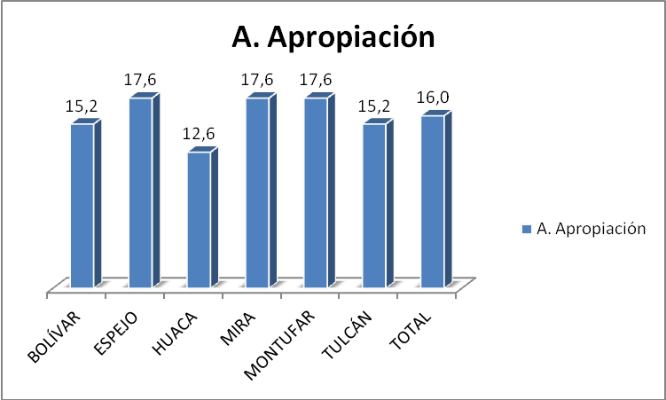
Fuente. Investigación Gobiernos Autónomos Descentralizados Cantonales
Elaboración. Propia

Gráfico 2. Evaluación del desempeño del principio Alineación
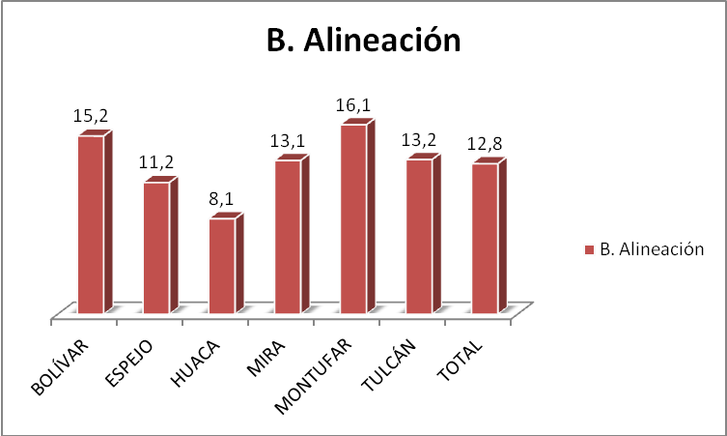
Fuente. Investigación Gobiernos Autónomos Descentralizados Cantonales
Elaboración. Propia

Gráfico 3. Evaluación del desempeño del principio Armonización

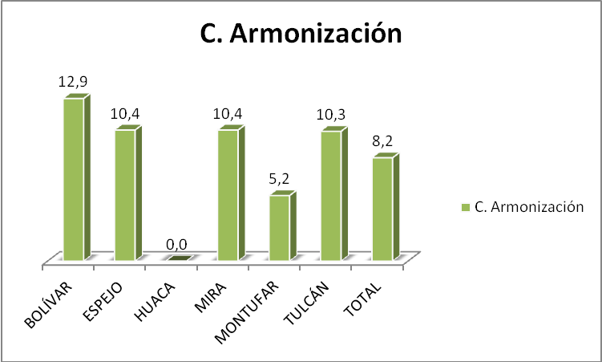
Fuente. Investigación Gobiernos Autónomos Descentralizados Cantonales
Elaboración. Propia

Gráfico 4. Evaluación del desempeño del principio Gestión Orientada a Resultados
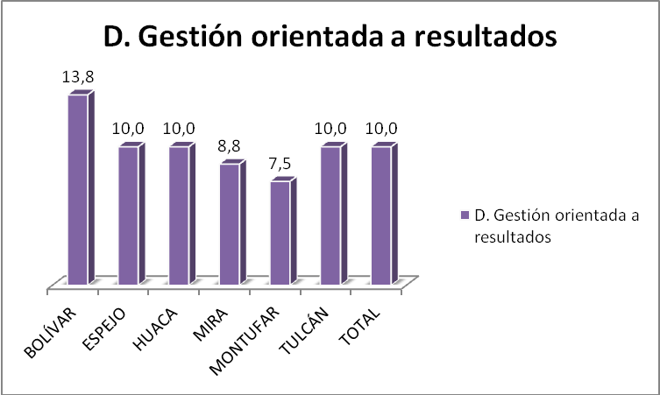
Fuente. Investigación Gobiernos Autónomos Descentralizados Cantonales
Elaboración. Propia

Gráfico 5. Evaluación del desempeño del principio Mutua Responsabilidad

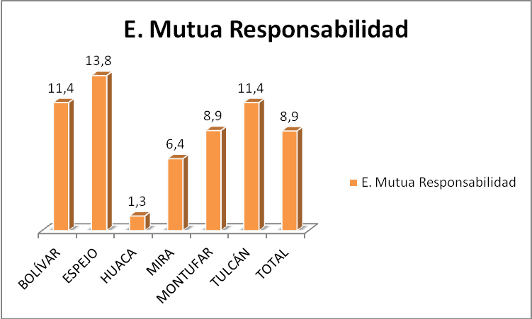
Fuente. Investigación Gobiernos Autónomos Descentralizados Cantonales
Elaboración. Propia

Gráfico 6. Comparativo del desempeño de los principios de la Declaración de París en los 6 cantones de la Provincia del Carchi

Fuente. Investigación Gobiernos Autónomos Descentralizados Cantonales
Elaboración. Propia

CONCLUSIONES

- Hace falta mayor gestión de los gobiernos autónomos descentralizados municipales y parroquiales para receptar recursos de la cooperación internacional.

- Los Gobiernos Autónomos Descentralizados Municipales tienen un desafío para mejorar la gestión de los principios de eficacia, éstos aún no están óptimamente desempeñados.

- El principio mejor desempeñado es apropiación, le siguen alineación y gestión orientada a resultados, el más bajo desempeño lo tienen los principios de mutua responsabilidad y armonización.

- El Gobierno Autónomo Descentralizado Municipal mejor desempeñado es Bolívar, le siguen los GADs Espejo y Tulcán, en otro nivel están Mira y Montúfar y el desempeño más deficiente lo tiene Huaca.

RECOMENDACIONES

- Fortalecer un departamento de Cooperación Internacional en cada gobierno autónomo descentralizado municipal y parroquial, con profesionales competentes en la gestión de la cooperación.

- Realizar un modelo de gestión para la captación de recursos de la cooperación internacional.

- Capacitar al personal pertinente en los principios de la Declaración de París para la eficacia en materia de cooperación.

- Realizar intercambio y sistematización de experiencias entre los gobiernos autónomos provinciales, municipales y parroquiales para la gestión de la cooperación.

. Gestionar ayuda y capacitación de los organismos estatales en materia de cooperación, principalmente de la Seteci y Seci.

REFERENCIAS BIBLIOGRÁFICAS
- - PLAN OPERATIVO ANUAL DEL GOBIERNO AUTÓNOMO DESCENTRALIZADO PROVINCIAL DEL CARCHI, 2012
- - PLAN OPERATIVO ANUAL DEL GOBIERNO AUTÓNOMO DESCENTRALIZADO CANTONAL DE TULCÁN, 2012
- - PLAN OPERATIVO ANUAL DEL GOBIERNO AUTÓNOMO DESCENTRALIZADO CANTONAL DE ESPEJO, 2012
- - PLAN OPERATIVO ANUAL DEL GOBIERNO AUTÓNOMO DESCENTRALIZADO CANTONAL DE MIRA, 2012
- - PLAN OPERATIVO ANUAL DEL GOBIERNO AUTÓNOMO DESCENTRALIZADO CANTONAL DE BOLÍVAR, 2012
- - PLAN OPERATIVO ANUAL DEL GOBIERNO AUTÓNOMO DESCENTRALIZADO CANTONAL DE HUACA, 2012
- - PLAN OPERATIVO ANUAL DEL GOBIERNO AUTÓNOMO DESCENTRALIZADO CANTONAL DE MONTÚFAR, 2012
- Código Orgánico de Ordenamiento Territorial Autonomías y descentralización COOTAD, (2010)
- Uriel Ezequiel y Aldás Joaquín, Análisis Multivariante Aplicado, Thomson, (2005).
- AGENDA PARA LA TRANSFORMACIÓN PRODUCTIVA TERRITORIAL DEL ECUADOR (2010), Ecuador
- INFORMES PROVINCIALES DE LOS OBJETIVOS DE DESARROLLO DEL MILENIO ODM "CARCHI", 2008
- ÍNDICE DE DESARROLLO HUMANO, 2011
- LÍNEAS PRIORITARIAS PARA EL DESARROLLO INTEGRAL "CARCHI", 2012
- BANCO INTERAMERICANO DE DESARROLLO (2005). La competitividad industrial en América Latina y el desafío de la globalización: Extraído desde www.iadb.org/intal/intalcdi/PE/2007/00656.pdf
- Castaño, E. (1994) “Metodología Estadística del Modelo de Ponderaciones del Sistema de Selección de Beneficiarios de Programas Sociales (SISBEN)”, Nota Técnica Nº1.
- Freres, C. (1998) "La cooperación de las sociedades civiles de la Unión Europea con América Latina" AIETI. 485 p.
- www.inec.gob.ec
- www.un.org/es/
- www.pnud.org.ec
- http://datos.bancomundial.org/
- www.bibliotecaonu.org.ec/
- www.seteci.gob.ec/

